**Введение**

Среди множества новых технологий, реализованных в платформе Microsoft Office 2007, на одну нужно обратить особое внимание. Тем более, что ее значение выходит далеко за рамки пусть самого распространенного, но вполне конкретного программного продукта. Это соответствующие стандарту Open XML языки разметки для текстовых документов, электронных таблиц и презентаций, призванные избавить нас от проблем, обусловленных применением старых двоичных форматов содержимого документов. Open XML предоставляет открытую стандартизованную среду, построенную на таких признанных стандартах, как XML, ZIP и Xml-Schema. Поскольку в наши дни эти технологии применяются практически на всех платформах, документ уже не назовешь черным ящиком с данными неизвестного формата. Теперь документ — это и есть данные! Его можно легко интегрировать в ваш бизнес-процесс. Open XML предоставляет ряд новых технологий, позволяющих отображать содержащиеся в документе данные вне самого документа, упрощающих доступ к нужным частям документа и обеспечивающих развитые возможности многократного использования его компонентов.

Назначение этой книги — дать в ваше распоряжение строительные блоки для создания решений, ориентированных на работу с документами. Вы познакомитесь с основами языков WordprocessingML, SpreadsheetML, PresentationML и DrawingML, а также узнаете, как применять их возможности для создания собственных конструкций при обработке текстов, электронных таблиц и визуальных эффектов.

**Кому адресована эта книга?**

В этой книге содержится подробный обзор трех основных языков разметки стандарта Open XML. Книга рассчитана на читателей, знакомых с XML или HTML. Архитекторы и разработчики ПО, создающие ориентированные на документы решения, узнают, как построить эти решения на платформе Open XML. Эта книга будет полезна как новичкам в языках разметки, так и специалистам в этой области, не знакомым с Open XML.

**ECMA Office Open XML**

**Стандарт Open XML** Новый стандарт разметки офисных документов Open XML был предложен, чтобы преодолеть ограничения традиционных двоичных форматов хранения документов, длительное время использовавшихся с такими платформами, как Microsoft Office. Основанный на XML формат стандартизован и базируется на открытых технологиях, что обеспечивает его применимость на различных платформах и во многих ОС. Первая версия данного стандарта включает три основных языка разметки: WordprocessingML — для описания текстовых документов, SpreadsheetML — для электронных таблиц и PresentationML — для презентаций. Есть также множество вспомогательных языков, таких как DrawingML, который поддерживает работу с изображениями, диаграммами, схемами и таблицами. Документ Open XML представляет собой контейнер, содержащий несколько компонентов. В текущей версии этот контейнер является сжатой ZIP-папкой, а его компонентами — хранящиеся в ней файлы. Однако хранение компонентов документа в базе данных обеспечит более эффективное их повторное использование. Стандарт определяет не только разметку документов, но и структуру контейнера. Структура описана во втором из пяти документов, составляющих данный стандарт, — в Открытом соглашении по правилам упаковки (Open Packaging Convention). Другой важный раздел спецификации — его пятая часть, где описаны требования к совместимости кода разметки (Markup Compatibility). Здесь описаны такие важные для разметки моменты, как правила обработки информации о версиях и прочие тонкости. Различные уровни спецификации представлены на рис. 1. ZIP, XML и Unicode не являются частью стандарта Open XML.

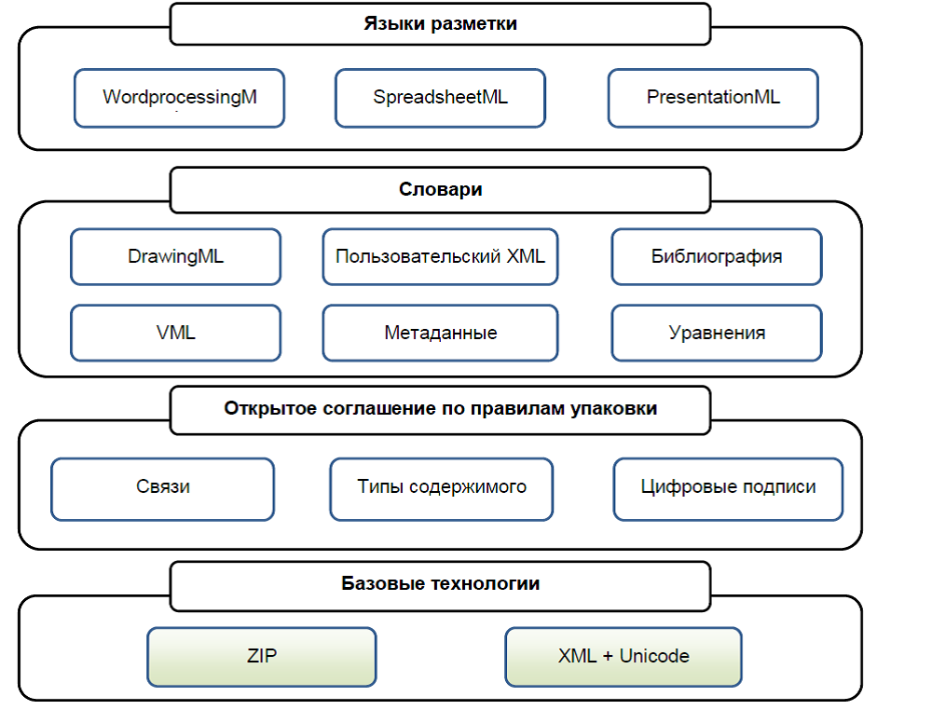

Рис. 1. Компоненты Open XML